Директор
МБУ «Комплексный центр»
город Троицка
Гуменюк Марина Александровна
Телефон:
8(35163) 2-55-24
е-маil: naselenie@mail.ru

Наш адрес:
г. Троицк,
ул. Братьев Малышевых, д. 37

Режим работы:
Понедельник-четверг
с 8-30 до 17-30
Обед с 12-00 до 12-45
Пятница с 8-30 до 16-15
Обед с 12-00 до 12-45
Суббота – выходной день
Воскресенье - выходной день

Управление социальной защиты населения администрации города Троицка
8(35163) 2-15-32

Управление Пенсионного фонда России города Троицк
8(35163) 2-07-46

Межмуниципальный отдел МВД России «Троицкий»
8(35163) 2-15-02

Служба участковых (уполномоченных)
8(35163) 2-65-44

Служба спасения
112

Муниципальное бюджетное учреждение
«Комплексный центр социального обслуживания населения» города Троицка Челябинской области

Как уберечься от мошенников

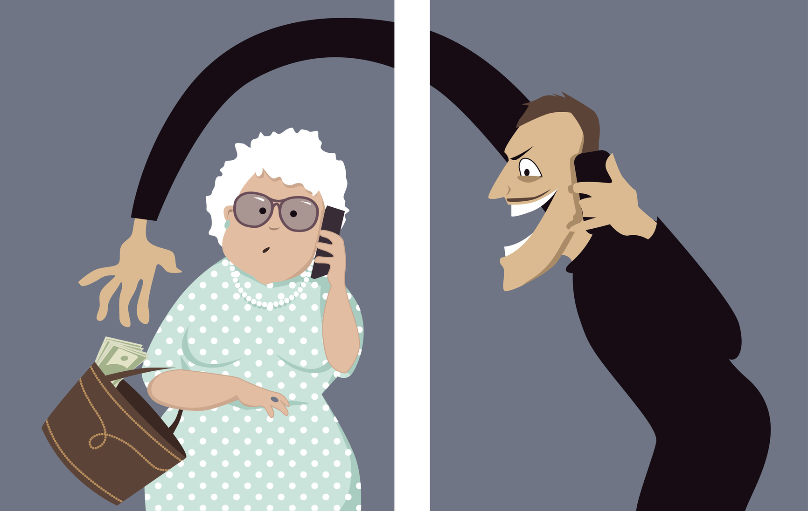

г. Троицк
2019 г.
Чтобы не стать жертвой мошенников:
1. узнайте заранее телефоны полиции, социальных служб, пенсионного фонда и если незнакомый Вам человек представляется служащим государственной организации, узнайте его фамилию, имя, отчество, должность и причину посещения. Не бойтесь звонить с уточнениями, действительно ли у них имеется такой сотрудник, и с какой целью он ходит по квартирам;
2. если вы открыли дверь, не впускайте незнакомца в квартиру или дом, а если человек настойчиво просится в квартиру, позовите соседей по лестничной площадке присоединиться к вам;
3. позвоните родным и сообщите о «непрошенном госте»;
4. не отдавайте документы (паспорт, пенсионное, ветеранское удостоверение и другие документы);
5. не давайте денег и не меняйте незнакомым Вам людям деньги;
6. ничего не подписывайте;
7. не оставляйте незнакомца одного в комнате;
8. не приобретайте у людей, представившихся представителями торговых фирм продукты, мелкую бытовую технику, лекарства;
9. если же случилось, что Вас обокрали или обманули, немедленно звоните в полицию. Постарайтесь запомнить внешность и особые приметы, это облегчит поиск мошенника и предотвратит последующие преступления.

Мошенники находят слабину, на которую можно надавить. На каких чувствах играют мошенники? Прежде всего – это страх за близких, азарт – желание выиграть крупный приз, любопытство – желание получить чудо-препарат, беспокойство - за свой телефонный номер, счёт в банке или кредитную карту. Они просят передать деньги своим сообщникам или оставить в условленном месте. Просят положить нужную сумму на свой номер или денежным переводом.

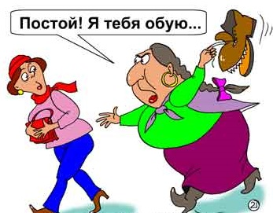

Незнакомцы часто просят помощи: воды, лекарство, позвонить, перепеленать ребёнка, кому-то плохо в подъезде и так далее. Оказать самую ценную помощь – вызвать «скорую», передать таблетки вы можете не снимая цепочки с двери!

